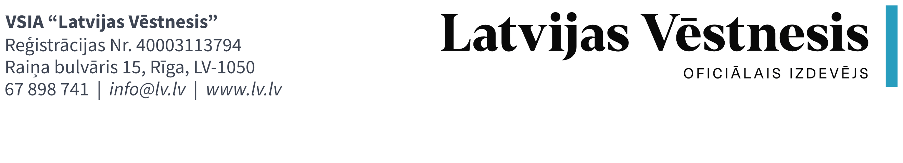Aizpildiet un nosūtiet šo veidlapu tikai tad, ja vēlaties atteikties no preces(ēm)
________________________________________
Patērētāja vārds, uzvārds

A T T E I K U M S

Ar šo paziņoju, ka vēlos atteikties no Līguma, ko esmu noslēdzis par preču iegādi.
Preces nosaukums: ___________________________________
Preces pasūtīšanas datums: ___________________________________
Pasūtījuma/Rēķina/Pavadzīmes Nr.: ___________________________________
Preces saņemšanas datums: ___________________________________

_______________________________  Atteikuma datums |  | ________________________________  Patērētāja paraksts

